Калибровка опорного напряжения для АЦП
- Выполняется изначально и обязательно – иначе меряем воздух
- Для входа в режим в главном меню нажать длинно Select
- На вход AN6 (9-я нога пика) подать от внешнего источника напряжение 4.00 В
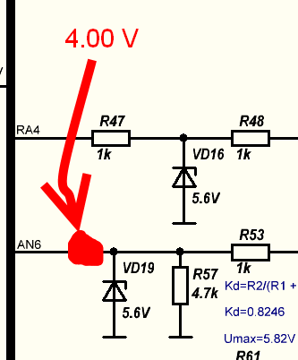
- Дисплей показывает измеренное напряжение. если оно не равно 4 В - идем на п.5
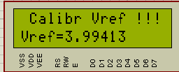
если оно максимально соответствует 4.00 В то калибровка не нужна - идем на п.6
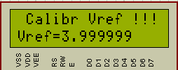
- Нажать длинно Select для расчета и запоминания в ЕЕПРОМ Kadc
- Нажать Up_long клавишу для выхода без запоминания
Kadc = Uin/ADC = 4.00 / ADC определяет вольты на единицу АЦП.
Опорное идет с напряжения питания через диод шотки. Для Устранения разброса нужна калибровка.Делается единожды (или когда есть подозрение что меряется что-то не так).

Калибровка делителей 5VSB и PG
- Закоротить вместе входы 5VSB и PG на разъеме
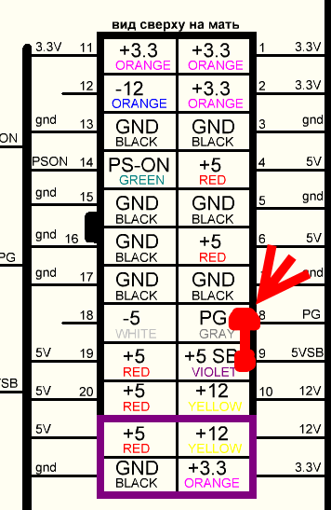
- Подать от внешнего источника напряжение 5.00 В на эти закороченные входы
- Дисплей показывает измеренное напряжение. Если не равно 5 - нужно калибровать. выполняем п.4
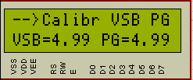
если оба соответствуют 5 В то калибровка не нужна. выполняем п.5
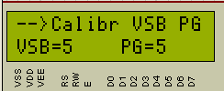
- Нажать длинно Select для расчета и запоминания в ЕЕПРОМ коэффициентов делителей
- Нажать Up_long клавишу для выхода без запоминания
Считается только коэффициент резистивного делителя. Опорное напряжение должно быть откалибровано раньше.

Калибровка делителей канала измерения
Каналов измерений 3. Методикак калибровки каждого идеинтична.
- В главном меню выбираем клавишами "вверх", "вниз" режим калибровки нужного канала
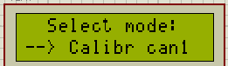

- для входа в режим калибровки нажимаем Select. Ток нагрузки желательно выставить небольшой - не более 1 А.

- Подаем на вход канала напряжение 5.00 В. Если оно соответствует - нажимаем клавишу вниз для перехода к следующему диаппазону.
- Нажать Up_long клавишу для выхода без запоминания
- Если не соответствует 5 В - нажимаем длинно Select для калибровки
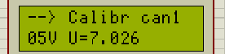
- Подаем на вход канала напряжение 12.00 В. Если оно соответствует - нажимаем клавишу вниз для перехода к следующему диаппазону.
- Если не соответствует 12 В - нажимаем длинно Select для калибровки
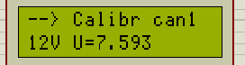
- Нажать Up_long клавишу для выхода без запоминания
- Подаем на вход канала напряжение 21.00 В. Если оно соответствует - нажимаем клавишу вниз для перехода к следующему диаппазону.
- Если не соответствует 21 В - нажимаем длинно Select для калибровки
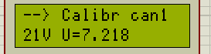
- Нажать Up_long клавишу для выхода без запоминания
- Выставляем напряжение в пределах 5…. 10В и ток 8.00 А (по образцовому амперметру) и калибруем датчик тока
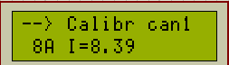
- Нажать нажимаем длинно Select для калибровки или Up_long для выхода без запоминания
- Все

